Putzgrundierung 3710 - 15 Liter weiß

Brillux

Eigenschaften

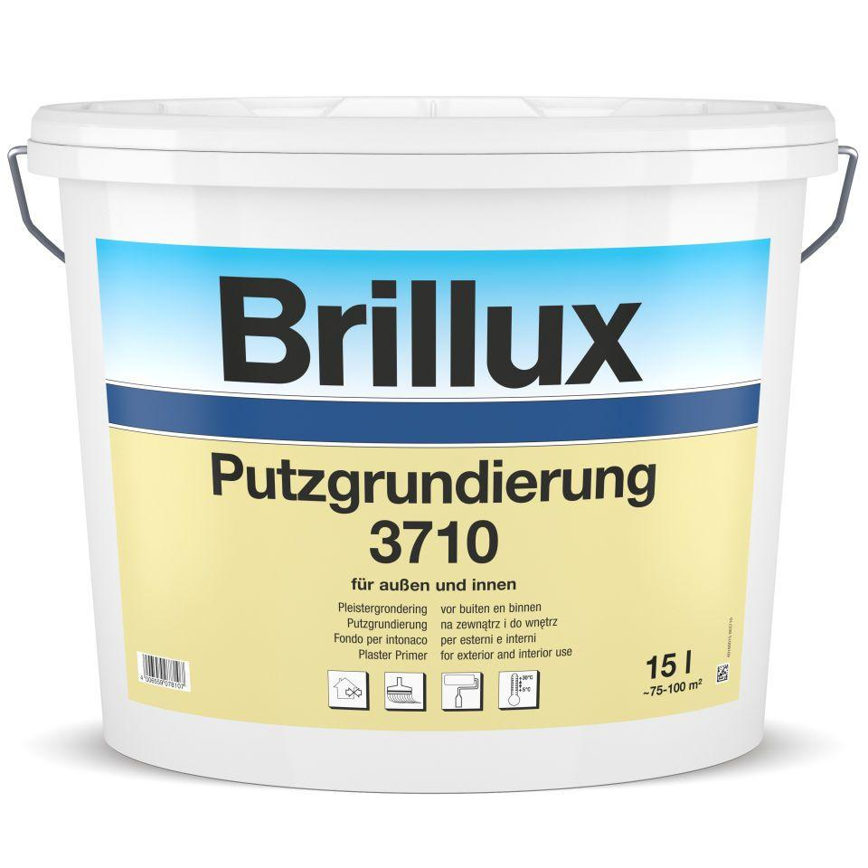

HAN:

3710.0015.95

Farbton

weiß

Oberfläche

matt

Werkstoff

Polyvinylacetat (PVAC)

Diffusionsverhalten

diffusionsfähig

Dichte (kg/m³)

1.390,00

Trocknungszeit (min)

720,00

Ausführung

quarzhaltige Grundierfarbe auf Dispersionsbasis, pigmentiert, geruchsmild, ausgezeichnete Haftung, verfestigende Wirkung

Anwendungsbereich

als Grund- und Zwischenanstrich für nachfolgende Beschichtungen mit allen organisch gebundenen Putzen und Mineral-Leichtputzen, einsetzbar auf z. B. Außenputz, Innenputz, Beton, Faserzement, tragfähige Dispersionsfarbenanstrichen und n Brillux WDVS

Werkstoffbasis

Polyvinylacetat-Copolymer

Wassergefährdungsklasse nach VwVwS

WGK 1